PEMBELAJARAN KETERAMPILAN MENULIS TEKS EKSPLANASI PADA SISWA SEKOLAH DASAR KELAS V DENGAN MENGGUNAKAN METODE INQUIRY LEARNING DENGAN SETTING MIND MAPPING TECHNIQUE

Desi Trisnasari¹, Ruli Setiyadi,M.Pd²

¹ IKIP Siliwangi, Cimahi
² IKIP Siliwangi, Cimahi
¹sarhindidesi@gmail.com,²cusberangkat@gmail.com

ABSTRACT
"Learning Text Writing Skills for Students in Class V by Using the Inquiry Learning Method with the setting Mind Mapping Technique ". Students still find it difficult to use the correct grammar and tenses, and they also lack ideas and are not interested in writing. The teacher also found it difficult to find explanation text teaching techniques to improve students' writing skills. This study aims to describe (1) the scenario and implementation of learning to write explanation texts for fifth grade students using the inquiry learning method with the setting mind mapping technique; (2) the fifth grade students' responses to learning to write explanation texts using the inquiry learning method with the setting mind mapping technique; (3) what difficulties experienced by the fifth grade elementary school students in completing explanation text writing assignments. This qualitative descriptive study consisted of four components, namely tests, observations, questionnaires, and documentation. The subjects of students in the VC grade at SDN I Cipeundeuy . In collecting data used test and non-test techniques. Based on the results of research on 30 students it is known that the average skill of students in writing explanatory texts is 76.63 out of a total score of 100 with a conversion value of 3.04 or predicate B. The results of research on students' explanatory text writing skills are based on aspects of content, organization, vocabulary, use of language, and mechanics is good. However, students still find it difficult to develop sentences from existing ideas. In addition, students still often make mistakes in writing the contents and structure of the text. The author wants to suggest the teacher to use the inquiry learning method with the setting mind mapping technique in teaching writing explanation texts, because the method can promote fun expressions in writing, so that it gets greater participation among students.

Kata Kunci: Explanation text , Inquiry Learning Method , Mind Mapping Technique.
ABSTRAK
”Pembelajaran Keterampilan Menulis Teks Eksplanasi Pada Siswa Kelas V dengan Menggunakan Metode Inquiry Learning dengan setting Mind Mapping Technique”. Siswa masih menemukan kesulitan untuk menggunakan tata bahasa dan bentuk kata yang benar, dan mereka juga kekurangan ide dan tidak tertarik untuk menulis. Guru juga menemukan kesulitan untuk menemukan teknik mengajar teks eksplanasi untuk meningkatkan keterampilan menulis siswa. Penelitian ini bertujuan untuk mendeskripsi (1) skenario dan implementasi pembelajaran menulis teks eksplanasi siswa kelas v dengan menggunakan metode inquiry learning dengan setting mind mapping technique; (2) respon siswa kelas v terhadap pembelajaran menulis teks eksplanasi dengan menggunakan metode inquiry learning dengan setting mind mapping technique; (3) kesulitan – kesulitan apa yang dialami siswa SD kelas v dalam menyelesaikan tugas – tugas menulis teks eksplanasi. Penelitian desktiptif kualitatif ini terdiri dari empat komponen, yaitu tes, observasi, angket, dan dokumentasi. Subjek penelitian ini adalah siswa kelas VC SDN I Cipeundeuy. Dalam pengumpulan data digunakan teknik tes dan nontes. Berdasarkan hasil penelitian terhadap 30 siswa diketahui keterampilan rata – rata siswa dalam menulis teks eksplanasi adalah 76,63 dari skor total 100 dengan nilai konversi 3,04 atau predikat B. Hasil penelitian tentang keterampilan menulis teks eksplanasi siswa berdasarkan aspek isi, organisasi, kosakata, penggunaan bahasa, dan mekanik adalah Baik. Namun, siswa masih kesulitan untuk mengembangkan kalimat dari ide yang sudah ada. Selain itu, siswa masih sering melakukan kesalahan dalam penulisan isi dan struktur teks. Penulis ingin menyarankan guru untuk menggunakan metode inquiry learning dengan setting mind mapping technique dalam mengajar menulis teks eksplanasi, karena metode ini dapat mempromosikan ekspresi yang menyenangkan dalam menulis, sehingga mendapat partisipasi yang lebih besar di antara siswa.
Kata kunci: Teks Eksplanasi , Metode Inquiry learning, Mind Mapping Technique.
- PENDAHULUAN
Melihat pentingnya penulisan dalam bahasa Indonesia dengan benar dan tepat, diharapkan dengan mengambil salah satu teks, teks eksplanasi menjadi titik awal sebagai sampel penulisan yang benar dan tepat bagi siswa, khususnya sekolah dasar. Teks eksplanasi bertujuan untuk menjelaskan bagaimana sebuah fenomena terjadi atau hubungan serangkaian proses terjadinya sebuah fenomena (Profetik, 2018).
Akan tetapi di lapangan banyak siswa yang belum memahami pelajaran yang berbau teks ataupun paragraf, kebanyakan dari mereka kurang bersemangat, mengantuk, kurang ide, tidak tertarik menulis siswa menganggap pembelajaran ini membosankan. Maka dari itu, untuk mengubah anggapan siswa terhadap pelajaran ini digunakan metode inquiry learning dan mind mapping technique. Kata metode berasal dari bahasa latin “metodos” yaitu harus dilalui, dengan kata lain metode adalah cara untuk melakukan sesuatu untuk mencapai tujuan (Siagian & Nurfitriyanti, 2015).
Sedangkan inquiry yaitu proses pembelajaran yang didasarkan pada pencapaian dan penemuan melalui proses berpikir secara sistematis.Pada metode inquiry dapat ditumbuhkan sikap obyektif, jujur, hasrat ingin tahu, terbuka, dan sebagainya (Kesuma, 2010).
Untuk penggunaan tekhnik penulisan teks atau paragraf pada teks eksplanasi agar membuat suasana dalam menulis terasa menyenangkan mind mapping technique diharapkan dapat membuat hal baru bagi siswa dengan berbagai mind map yang menyenangkan.
Dengan mind map, siswa diajak untuk mengkonstruksi pengetahuan secara kreatif, sesuai dengan apa yang dipahaminya masing-masing, bukan menjiplak pengetahuan yang sudah ada, sehingga benar – benar hasil siswa yang nyata tanpa rekayasa. Para siswa memiliki beberapa kesulitan untuk meningkatkan keterampilan menulis mereka karena berbagai alasan. Salah satu masalah yang ditemukan adalah siswa kurang ide dan tidak tertarik menulis. Diharapkan metode inquiry learning dan mind mapping technique bisa menjadi solusi untuk masalah, karena metode dan tekhnik ini membuat siswa berpikir lebih luas, dan memberikan hal baru tentang penulisan yang menarik.
Mempertimbangkan penjelasan di atas, tujuan penelitian ini adalah untuk mengetahui sejauh mana perkembangan “Pembelajaran Keterampilan Menulis Teks Eksplanasi Pada Siswa Sekolah Dasar Kelas V dengan Menggunakan Metode Inquiry Learning dengan Setting Mind Mapping Technique”.

- Keterampilan Menulis Teks Eksplanasi
Keterampilan menulis sering sekali menjadi sorotan. karena kurangnya motivasi dan penguasaan siswa dalam keterampilan menulis. Menulis merupakan sebuah sistem kerja yang kreatif memerlukan langkah-langkah yang tersusun secara sistematis. Definisi lain dari menulis ialah suatu kegiatan menggali pikiran dan perasaan tentang subjek, memilih hal-hal yang akan ditulis, menentukan cara menulisnya sehingga pembaca dapat memahaminya dengan mudah dan jelas (Slamet, 2008).
Dalam teks eksplanasi terdapat dua orientasi. Kedua orientasi tersebut, yaitu untuk menjelaskan jawaban atas pertanyaan “mengapa dan bagaimana”. Akan tetapi seringkali kedua pertanyaan ini tampak pada teks eksplanasi secara bersamaan. teks eksplanasi tidak hanya proses menjelaskan suatu hal tetapi juga menjelaskan bagaimana orang melakukan proses dalam urutan langkah-langkah (Knapp Peter dan Watkins, 2005).
Disimpulkan bahwa teks eksplanasi merupakan teks yang berupa penjelasan dari proses terjadinya suatu fenomena alam, teknologi ,budaya, pengetahuan dan sosial. Oleh karena itu, kata kunci yang didapatkan pada teks ini adalah proses.

- Metode Inquiry Learning
Kemampuan berpikir kritis adalah metode pembelajaran atau cara yang baik yang harus kita tanamkan dalam proses pembelajaran (Suhada, 2017).
Metode pembelajaran menekankan pada proses belajar siswa secara aktif untuk mencapai kemampuan hasil belajar. Metode pembelajaran yang dipilih tentunya menghindari upaya penuangan ide kepada siswa sebagaimana terjadi dalam pembelajaran (Siagian & Nurfitriyanti, 2015).
Penggunaan metode pengajaran yang tepat, khususnya dalam pelajaran bahasa Indonesia pada dasarnya adalah bertujuan untuk mempermudah siswa untuk mempelajari suatu pembahasan khususnya dalam bidang menulis. Metode pembelajaran yang tepat akan meningkatkan kreativitas siswa untuk semangat dalam belajar. Salah satu metode pembelajaran yang digunakan adalah inquiry.
Pada Metode ini siswa dapat bersikap obyektif, jujur, hasrat ingin tahu, dan terbuka dengan apa yang dia kemukakan dalam pemecahan suatu masalah yang diberikan oleh pendidik atau guru.
- Mind Mapping Tehnique
Mind Mapping adalah cara mengembangkan kegiatan berpikir semua arah, menangkap berbagai pemikiran dalam berbagai sudut. Pemetaan pikiran mengembangkan cara berpikir dan pemikiran yang berbeda, pemetaan pikiran kreatif yang sering kita sebut dengan peta konsep adalah alat pemikiran organisasi yang hebat yang juga merupakan cara termudah untuk memasukkan informasi ke dalam otak dan mengambil informasi itu saat diperlukan (Buzan, 2008).
Jadi siswa di harapkan berpikir luas dan kreatif dalam berimajinasi, mengeluarkan apa yang ada di pikiran atau bayangan para siswa untuk mengeluarkan ide – ide baru yang belum dia lakukan dengan cabang pikiran. Peta pikiran ideal untuk berpikir kreatif karena memanfaatkan semua keterampilan yang umumnya dikaitkan dengan kreativitas, terutama imajinasi, asosiasi ide dan fleksibilitas (Buzan, 2008).

- METODE PENELITIAN
Penelitian ini menggunakan metode deskriptif kualitatif untuk memaparkan kondisi terkini yang berkaitan dengan keterampilan siswa kelas VC di SDN I Cipeundeuy dalam menulis teks eksplanasi. Dalam mengumpulkan data, peneliti menggunakan 4 isntrumen penelitian yaitu : tes, observasi, angket, dan dokumentasi.
- Tes
(Normawati, 2017) mengemukakan ada lima aspek pokok dalam kriteria penyusunan teks eksplanasi yang dijadikan dasar penilaian, yaitu :
- Kesesuaian isi teks berdasarkan topik.
- Ketepatan organisasi atau struktur teks.
- Kosakata yang digunakan.
- Penggunaan bahasa/keefektifan kalimat yang digunakan.
- Ketepatan mekanik/tanda baca yang digunakan
Tabel 1
Skor Penilaian Tes Keterampilan Menyusun Teks Eksplanasi Tertulis
No | Aspek | Pertanyaan Pemandu | Rentang Skor | Bobot | Skor Maksimal
1. | Isi | Apakah isi teks relevan dengan topik,lengkap, dan substantif? | 13 – 30 | 1 | 30
2. | Organisasi | Apakah struktur teks eksplanasi sudah jelas, padat, dan tertata dengan baik? | 7 – 20 | 1 | 20
3. | Kosakata | Apakah pilihan kata yang digunakan sesuai dengan situasi yang diceritakan? | 7 – 20 | 1 | 20
4. | Penggunaan Bahasa | Apakah bahasa yang digunakan? sudah efektif dan konstruksi kompleks? | 7 – 25 | 1 | 25
5. | Mekanik | Apakah penggunaan ejaan dan tanda baca sudah tepat? | 2 – 5 | 1 | 5
Jumlah |  |  |  |  | 100
Untuk menentukan kualitas tulisan teks eksplanasi, setiap bobot yang telah diraih oleh sampel penelitian dikonversikan ke dalam bentuk skala seperti terlihat pada tabel berikut:
Tabel 2
Skala Penilaian Tes Menyusun Teks Eksplanasi Tertulis
No | Hasil yang dicapai siswa | Kategori
1. | ≤59 | Kurang
2. | 60 – 74 | Cukup
3. | 75 – 85 | Baik
4. | 86 – 100 | Sangat Baik
Berdasarkan pedoman penilaian di atas, dapat dipahami bahwa hasil belajar siswa dalam menyusun teks eksplanasi secara tertulis berkategori sangat baik, baik, cukup baik, dan kurang baik. Siswa dikatakan berkategori sangat baik jika mampu mendapat nilai antara 86 — 100, kategori baik jika mampu mendapat nilai antara 75 — 85, kategori cukup jika mendapat nilai antara 60 — 74, dan kategori kurang jika mendapat nilai kurang dari 59.
- Observasi
Observasi ini dilakukan untuk melihat aktivitas dan efektivitas proses pembelajaran, serta penguasaan aspek psikomotorik, yakni dengan mengamati siswa yang aktif dan tidak aktif dalam proses pembelajaran.
Tabel 3.Lembar Observasi
Berilah tanda centang ( √ ) pada jawaban yang Anda pilih!
No | Aktivitas Siswa | Ya | Tidak
1 | Memperhatikan dengan sungguh-sungguh
2 | Tidak bergurau atau ribut diluar konteks
 | pembelajaran
3 | Menunjukan sikap senang saat belajar menulis teks eksplanasi menggunakan mind mapping technique
4 | Mau mengikuti rencana pembelajaran yang disusun guru
5 | Menuangkan ide saat kegiatan belajar berlangsung
6 | Mengajukan pertanyaan
7 | Menjawab pertanyaan
8 | Berani menuliskan di papan tulis teks eksplanasi
 | yang telah dibuat
9 | Mendengarkan penjelasan guru
10 | Mengikuti pembelajaran sampai akhir
11 | Melaksanakan tugas yang diberikan
12 | Mampu menjelaskan kembali materi tentang teks eksplanasi
13 | Mampu membuat teks eskplanasi dengan benar menggunakan mind mapping technique
Keterangan :
$$\frac{jawaban Iya ×100\%}{13}=…\%$$
$$\frac{jawaban Tidak ×100\%}{13}=…\%$$
- Angket atau Kuesioner (Questionnaires)
Angket adalah sejumlah pernyataan tertulis yang digunakan untuk memperoleh informasi dari responden dalam arti laporan tentang pribadinya, atau hal –hal yang ia ketahui (Arikunto, 2007).
Tabel 4.Lembar Angket Siswa
No | Pertanyaan | Jawaban
1 | Apakah kamu menyukai pembelajaran menulis teks eksplanasi?
2 | Apakah menurut kamu menulis teks eksplanasi menyenangkan?
3 | Apakah menulis teks eksplanasi sulit?
4 | Apa kesulitan kamu dalam menulis teks eksplanasi?
5 | Apakah pembelajaran menulis teks eksplanasi cukup menarik?
Tabel 5.Lembar Angket Guru
No | Pertanyaan | Jawaban
1 | Apakah pembelajaran inquiry learning merupakan salah satu metode yang tepat untuk pembelajaran teks eksplanasi?
2 | Bagaimana pendapat bapak/ibu guru tentang pembuatan teks eksplanasi dengan berbantu mind mapping technique?
3 | Kesulitan – kesulitan apa yang terjadi ketika pembelajaran teks eksplanasi berlangsung?
4 | Apakah pembelajaran inquiry learning dengan berbantu mind mapping technique merupakan salah satu metode pembelajaran agar siswa dapat lebih memahami teks eksplanasi?
5 | Bagaimana Implementasi pembelajaran menulis teks eksplanasi siswa dengan inquiry learning berbantu mind mapping technique didalam kelas?
- Dokumentasi
Dokumentasi meliputi : tulisan, tempat, kertas atau orang. Di dalam melaksanakan instrument ini peneliti menyelidiki mengenai kinerja guru dan aktivitas belajar siswa selama penelitian dalam pembelajaran keterampilan menulis teks eksplanasi menggunakan metode Inquiry Learning dengan setting Mind Mapping Technique (Arikunto, 2007).

- HASIL PENELITIAN DAN PEMBAHASAN

Setelah melakukan penelitian selama 4 kali pertemuan dan dilakukannya Tes, sebagaimana telah dijelaskan di bab sebelumnya bahwa instrumen tes menulis digunakan untuk menghasilkan teks eksplanasi. Selanjutnya, setiap teks dinilai menurut isi, organisasi/struktur teks, kosakata/pilihan kata, penggunaan bahasa/keefektifan kalimat, dan mekanik/tanda baca.
Dalam penelitian ini, sebanyak 30 siswa di kelas VC SD Negeri I Cipeundeuy telah berpartisipasi menulis teks eksplanasi. Secara umum, data kemampuan menulis mereka dapat dilihat pada Tabel 6 di bawah ini.
Tabel 6
Data |  | Aspek Keterampilan |  |  |  |  | Keterangan
NO. | Siswa | Isi | Organisasi/ Struktur Teks | Kosakata/ Pilihan Kata | Penggunaan Bahasa | Mekanik | Jumlah Skor | Nilai Konversi | Predikat
1 | S1 | 20 | 20 | 20 | 20 | 5 | 85 | 3.40 | B
2 | S2 | 20 | 15 | 15 | 20 | 5 | 75 | 3.00 | B
3 | S3 | 20 | 12 | 16 | 20 | 5 | 73 | 2.92 | C
4 | S4 | 20 | 18 | 10 | 18 | 5 | 71 | 2.84 | C
5 | S5 | 10 | 12 | 20 | 20 | 5 | 67 | 2.70 | C
6 | S6 | 18 | 15 | 14 | 21 | 4 | 72 | 2.88 | C
7 | S7 | 20 | 18 | 17 | 18 | 4 | 77 | 3.08 | B
8 | S8 | 20 | 15 | 14 | 15 | 5 | 69 | 2.75 | C
9 | S9 | 20 | 15 | 15 | 16 | 4 | 70 | 2.82 | C
10 | S10 | 30 | 20 | 18 | 22 | 5 | 95 | 3.80 | A
11 | S11 | 20 | 10 | 13 | 20 | 4 | 67 | 2.70 | C
12 | S12 | 20 | 20 | 20 | 20 | 5 | 85 | 3.20 | B
13 | S13 | 21 | 16 | 17 | 20 | 5 | 79 | 2.92 | B
14 | S14 | 13 | 10 | 11 | 14 | 4 | 52 | 2.09 | D
15 | S15 | 11 | 14 | 11 | 15 | 3 | 54 | 2.16 | D
16 | S16 | 23 | 15 | 17 | 20 | 4 | 79 | 2.92 | B
17 | S17 | 23 | 19 | 17 | 18 | 4 | 81 | 3.26 | B
18 | S18 | 19 | 15 | 20 | 20 | 5 | 79 | 3.16 | B
19 | S19 | 20 | 18 | 15 | 20 | 5 | 78 | 3.12 | B
20 | S20 | 19 | 20 | 16 | 18 | 5 | 78 | 3.12 | B
21 | S21 | 20 | 18 | 20 | 20 | 5 | 83 | 3.32 | B
22 | S22 | 23 | 20 | 16 | 17 | 4 | 80 | 3.22 | B
23 | S23 | 21 | 16 | 17 | 20 | 5 | 79 | 2.92 | B
24 | S24 | 25 | 18 | 19 | 15 | 5 | 82 | 3.28 | B
25 | S25 | 30 | 20 | 18 | 19 | 5 | 92 | 3.71 | A
26 | S26 | 13 | 10 | 14 | 15 | 4 | 56 | 2.36 | D
27 | S27 | 25 | 19 | 20 | 18 | 5 | 87 | 3.48 | A
28 | S28 | 22 | 20 | 19 | 24 | 4 | 89 | 3.56 | A
29 | S29 | 23 | 17 | 16 | 20 | 4 | 80 | 3.22 | B
30 | S30 | 20 | 20 | 17 | 24 | 4 | 85 | 3.40 | B
Jumlah |  | 609 | 495 | 492 | 567 | 136 | 2299 | 9131
Rata - rata |  | 20,30 | 16,5 | 16,40 | 18,90 | 4,53 | 76,63 | 3.04 | B

Tabel 6 menunjukkan bahwa secara keseluruhan, skor rata-rata tulisan teks eksplanasi yang dicapai siswa adalah 76,63 dari skor total 100 dengan nilai konversi 3,04 atau predikat B. Dari 30 siswa yang menjadi sampel penelitian, sebanyak 27 orang (90%) siswa yang memperoleh nilai di atas Kriteria Ketuntasan Minimal (KKM 65). Sementara itu, siswa yang memperoleh nilai di bawah KKM sebanyak 3 orang (10%). Berikut disajikan rincian tiap aspek kemampuan siswa dalam menulis teks eksplanasi.
  - Aspek Isi
Rekapitulasi hasil penilaian siswa dari aspek isi dapat dilihat pada Tabel 5 berikut:
Tabel 7
Penilaian Aspek Isi (Skor Total 30)
Rentang/kategori | 27 – 30 | 22– 26 | 17 – 21 | 13 – 16
 | Sangat baik | Baik | Cukup | Kurang
Persentase | 2 orang (6,6%) | 9 orang (30%) | 17 orang (56,6%) | 2 orang (6,6%)
  - Aspek Organisasi atau Struktur Teks
Capaian siswa dari aspek organisasi/struktur teks digambarkan pada Tabel 8 berikut:
Tabel 8
Penilaian Aspek Organisasi/Struktur Teks (Skor Total 20)
Rentang/kategori | 18 – 20 | 14 – 17 | 10 – 13 | 7 – 9
 | Sangat baik | Baik | Cukup | Kurang
Persentase | 15 orang (50%) | 8 orang (26,6%) | 5 orang (16,6%) | 2 orang (6,6%)
  - Aspek Kosakata atau Pilihan Kata
Rekapitulasi skor siswa dari aspek kosakata/pilihan kata dapat dilihat pada Tabel 6 berikut:
Tabel 9
Penilaian Aspek Kosakata/Pilihan Kata (Skor Total 20)
Rentang/kategori | 18 – 20 | 14–17 | 10 – 13 | 7 – 9
 | Sangat baik | Baik | Cukup | Kurang
Persentase | 10 orang (33,3%) | 15 orang (50%) | 5 orang (15%) | 0 orang (0%)

- Aspek Penggunaan Bahasa
Pada aspek penggunaan bahasa ini, skor tertinggi yang dicapai siswa adalah 20 dan skor terendah adalah 15 dengan skor rata-rata 18,90. Rekapitulasinya sebagai berikut:
Tabel 10
Penilaian Komponen Penggunaan Bahasa (Skor Total 25)
Rentang/kategori | 22 – 25 | 18 – 21 | 11 – 17 | 5 – 10
 | Sangat baik | Baik | Cukup | Kurang
Persentase | 3 orang (10%) | 20 orang (66,6%) | 7 orang (23,3%) | 0 orang (0%)

- Aspek Mekanik
Pada aspek mekanik ini, skor tertinggi yang dicapai siswa adalah 5 dan skor terendah adalah 3. Sementara itu, skor rata-rata yang dicapai siswa sebagaimana digambarkan pada Tabel 3 di atas adalah 4,53 dari skor total 5.
Tabel 11
Penilaian Aspek Mekanik (Skor Total 5)
Rentang/kategori | 5 | 4 | 3 | 2
 | Sangat baik | Baik | Cukup | Kurang
Persentase | 17 orang (56,6%) | 12 orang (40%) | 1 orang (3,3%) | 0 orang (0%)

6). Hasil Keseluruhan Tes
Tabel 12
Hasil Keseluruhan Tes Keterampilan Menulis Teks Eksplanasi
No | Aspek | Nilai | Rata - rata | Keterangan
1 | Isi | 609 | 20,30
2 | Organisasi/Struktur Teks | 495 | 16,5 | $$X=\frac{2299}{30 siswa}$$
3 | Kosakata/Pilihan Kata | 492 | 16,40
4 | Penggunaan Bahasa | 567 | 18,90 | = 76,63
5 | Mekanik | 136 | 4,53
 | Jumlah | 2299 | 76,63
Berdasarkan tabel di atas terlihat bahwa kemampuan keterampilan siswa dalam menulis teks eksplanasi sudah menunjukan hasil baik. Rincian data tersebut dijelaskan sebagai berikut. Rata-rata termasuk dalam kategori baik , yaitu dengan rata-rata 76,63 dengan perolehan skor aspek isi 609 (20,3%), aspek organisasi/struktur teks 495 (16,5%), aspek kosakata/pilihan kata 492 (16,4%), aspek penggunaan bahasa 567 (18,9%), dan aspek mekanik 136 (4,5%). Rata-rata skor untuk tiap aspek-aspek yang dinilai masuk dengan kategori baik. Hal ini dapat dilihat dari hasil nilai yang signifikan.
- Hasil Observasi
Observasi dilakukan untuk mengetahui respon siswa selama mengikuti pembelajaran menulis teks eksplanasi menggunakan metode inquiry learning dengan setting mind mapping technique. Tindakan observasi ini dilakukan untuk mengetahui seberapa besar minat siswa dalam mengikuti pembelajaran menulis teks eksplanasi. Adapun hasil observasi pada tahap setelah dilakukannya tes penulis sajikan dalam tabel berikut ini.

Tabel 11.Lembar Observasi
No | Aktivitas Siswa | Ya | Tidak
1 | Memperhatikan dengan sungguh-sungguh | 30 (100%) | 0
2 | Tidak bergurau atau ribut diluar konteks | 17 (56%) | 13 (44%)
 | pembelajaran
3 | Menunjukan sikap senang saat belajar menulis teks eksplanasi menggunakan mind mapping technique | 29 (96%) | 1 (4%)
4 | Mau mengikuti rencana pembelajaran yang disusun guru | 28 (93%) | 2 (7%)
5 | Menuangkan ide saat kegiatan belajar berlangsung | 28 (93%) | 2 (7%)
6 | Mengajukan pertanyaan | 26 (86%) | 4 (14%)
7 | Menjawab pertanyaan | 26 (86%) | 4 (14%)
8 | Berani menuliskan di papan tulis teks eksplanasi | 27 (90%) | 3 (10%)
 | yang telah dibuat
9 | Mendengarkan penjelasan guru | 30 (100%) | 0
10 | Mengikuti pembelajaran sampai akhir | 30 (100%) | 0
11 | Melaksanakan tugas yang diberikan | 30 (100%) | 0
12 | Mampu menjelaskan kembali materi tentang teks eksplanasi | 18 (60%) | 12 (40%)
13 | Mampu membuat teks eskplanasi dengan benar menggunakan mind mapping technique | 25 (83%) | 5 (17%)
Observasi tentang minat siswa dilakukan setelah pembelajaran berlangsung selama 4 kali pertemuan. Dari 13 pertanyaan yang diajukan kepada 30 siswa, hasil keseluruhannya sebagai berikut:
- Pertanyaan pada nomor 1, 9, 10 dan 11 menjawab (Ya) dengan persentase masing – masing mencapai 100% dan 0% menjawab (Tidak).
- Pertanyaan pada nomor 4 dan 5 dengan persentase 93% menjawab (Ya) dan 7 % menjawab (Tidak).
- Pertanyaan pada nomor 6 dan 7 dengan persentase 86% menjawab (Ya) dan 14% menjawab (Tidak).
- Pertanyaan pada nomor 2 dengan persentase 56% menjawab (Ya) dan 44% menjawab (Tidak).
- Pertanyaan pada nomor 3 dengan persentase 96% menjawab (Ya) dan 4% menjawab (Tidak).
- Pertanyaan pada nomor 8 dengan persentase 90% menjawab (Ya) dan 10% menjawab (Tidak).
- Pertanyaan pada no 13 dengan persentase 83% menjawab (Ya) dan 17% menjawab (Tidak).
- Pertanyaan pada no 12 dengan persentase 60% menjawab (Ya) dan 40% menjawab (Tidak).
Berdasarkan hasil dari observasi yang sudah dilaksanakan dapat disimpulkan bahwa minat siswa dalam belajar teks eksplanasi menghasilkan respon yang signifikan sesuai yang diharapkan.
- Angket atau Kuesioner Respon Siswa dan guru
Selain melakukan observasi mengenai minat siswa dalam mengikuti pembelajaran menulis teks eksplanasi, penulis juga melakukan pengamatan lain menggunakan lembar pengisian angket untuk mengetahui minat siswa dalam menulis teks eksplanasi.
Dikarenakan teks eksplanasi merupakan materi yang sangat tergolong baru pada kurikulum 2013 yang dimasukan sebagai salah satu mata pelajaran Bahasa Indonesia, dapat disimpulkan dari dua pertanyaan diatas hampir semua siswa sangat menyukai dan menyenangi pembelajaran teks eksplanasi, menjadikan siswa antusias dan ingin lebih mengetahui apa itu teks eksplanasi, apalagi disajikan dengan gambar – gambar dan buku teks yang menarik.
Hampir semua siswa kesulitan dalam beberapa hal yaitu ; merasa kesulitan dalam merangkai kalimat karena kurangnya kosakata yang dikuasai, belum bisa menggunakan Bahasa Indonesia yang tepat dan benar dalam menulis sebuah kalimat, kurangnya minat baca dan menulis siswa yang membuat kurang pengetahuan tatanan bahasa, dan juga ketidak percayaan diri siswa untuk berekspresi. Siswa menyatakan teks eksplanasi ini cukup menarik dipelajari karena di kelas atas khususnya kelas V di sekolah dasar sangatlah baru, tidak seperti teks – teks yang biasa mereka temui, teks eksplanasi ini sangat berhubungan dengan kehidupan sehari - hari dalam berbagai cerita peristiwa yang beragam, jadi kemungkinan dapat membuat siswa cepat memahami bacaan – bacaan yang berisi tentang teks tersebut.
Selain melakukan observasi mengenai minat siswa penulis juga melakukan pengamatan angket respon guru dalam pembelajaran teks eksplanasi, ketika guru yang bersangkutan melihat hasil pembelajaran siswa pada metode ini ada peningkatan, guru tersebut memberikan respon dan apresiasi yang sangat baik, dan sangat mendukung bahwa metode ini adalah salah satu metode pembelajaran yang tepat untuk belajar teks eksplanasi.
Guru yang bersangkutan mempunyai pendapat yang sangat menarik dengan menghubungkan pada arahan menteri pendidikan untuk siswa merdeka belajar, mind mapping technique ini dapat menjadikan salah satu terobosan untuk siswa bebas berkespresi dengan ide – ide yang ada pada diri masing – masing yang tentunya mempunyai hasil ekspresi yang beragam.
Pada pembelajaran teks eksplanasi yang dilakukan guru kepada siswa tidak semuanya berjalan dengan baik, dalam pembelajaran ini biasanya guru kesulitan untuk menjelaskan sebuah teks dikarenakan kurangnya pengetahuan siswa dalam hal menulis , membaca sebuah bacaan dan menentukan sebuah gagasan. Karena teks eksplanasi tergolong baru di sekolah dasar, guru biasanya tidak sampai pada pembelajaran menulis teks secara mandiri melainkan kadang-kadang hanya sampai pada pemodelan dan penjelasan unsur-unsur yang membangun teks eksplanasi, karena banyaknya materi yang harus dikejar. Dan karena kosakata, tatanan bahasa yang siswa miliki tidak terlalu banyak, maka siswa menganggap pembelajaran ini kurang menarik, begitu juga fasilitas yang menunjang pembelajaran sangat minim seperti : buku teks bacaan, media gambar, infocus dll.
Metode ini sangat dibutuhkan dalam pembelajaran materi seperti teks eksplanasi. Melihat metode inquiry learning yang dasarnya mengajak siswa untuk berfikir kritis, luas, dan berani mengeluarkan pendapatnya tentang analisa sebuah peritiwa, sangat tepat apabila dihubungkan dengan maksud teks eksplanasi yang berisi tentang proses mengapa dan bagaimana suatu peristiwa terjadi yang mempunyai hubungan sebab dan akibat. Dan mungkin saja untuk materi yang lainnya pembelajaran metode ini dibutuhkan, hal ini merupakan salah satu terobosan baru untuk guru lebih berinovasi dalam melakukan pembelajaran yang menyenangkan untuk siswa, agar lebih bersemangat dan mempunyai keinginan tinggi untuk memahami suatu materi yang disampaikan oleh guru.
Dalam sebuah pembelajaran tanpa menggunakan metode biasanya kembali kecara mengajar secara konvensional, guru yang aktif berceramah dan siswa pasif (teacher center), hal seperti itu akan membuat siswa menjadi jenuh dan bosan karena tidak adanya stimulus dari guru selama pembelajaran untuk membuat siswa aktif dan bertanya dalam materi yang dipelajari. Sedangkan pada kemajuan digital teknologi di zaman sekarang khususnya media internet sudah banyak menyediakan media – media atau metode, teknik pembelajaran untuk menunjang keaktifan belajar siswa dikelas. Maka dari itu diharapkan dalam setiap pembelajaran guru hendaknya menggunakan metode, teknik dan bahkan media pembelajaran yang menarik agar pencapaian hasil belajar siswa memuaskan, materi lebih dipahami siswa, dan siswa dapat berekspresi dalam setiap pembelajaran yang diikutinya.

- Hasil Dokumentasi Selama 4 Pertemuan
Berdasarkan hasil dokumentasi yang telah dilakukan pada pembelajaran sampai dengan tes, dapat dikatakan bahwa minat siswa mengalami peningkatan dalam pembelajaran menulis teks eksplanasi menggunakan inquiry learning dengan setting mind mapping technique.
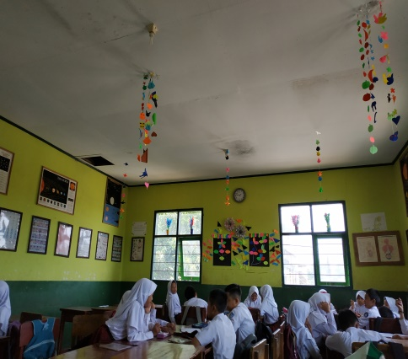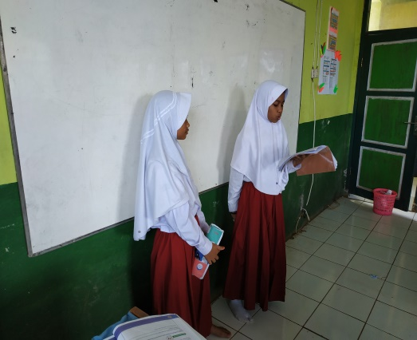
Gambar 3. Hari pertama pembelajaran
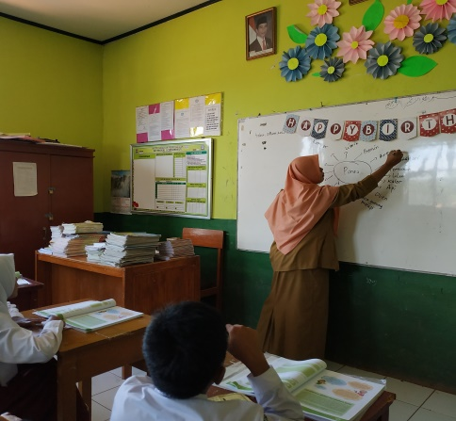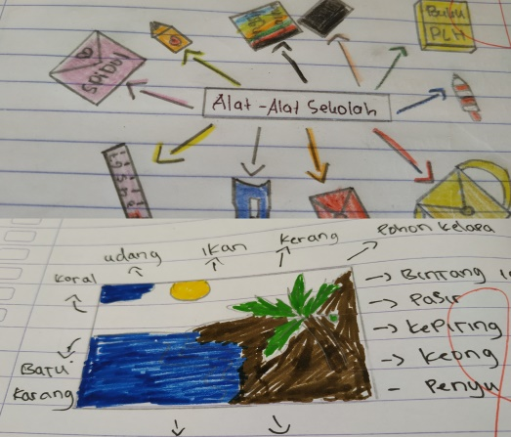
Gambar 4. Hari kedua pembelajaran
Gambar 3 menunjukan keadaan siswa ketika berdiskusi mencari tema dalam menulis teks eksplanasi yang dibagikan guru. Sedangkan gambar 4 menunjukkan aktivitas siswa saat membuat mind mapping secara individu setelah mendapatkan tema dari teks bacaan yang didiskusikan bersama teman satu timnya.
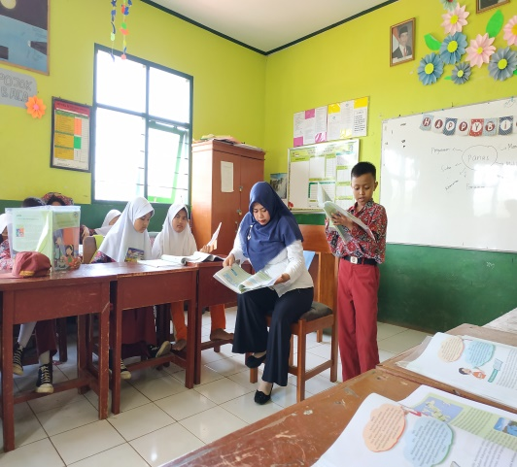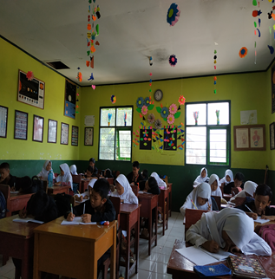
Gambar 5. Hari ketiga pembelajaran
Di gambar 5 siswa terlihat sangat serius dalam menulis teks eksplanasi setelah menerima arahan untuk menggabungkan mind mapping kedalam teks ekplanasi, dengan materi yang telah dibagikan oleh guru sebelumnya. Di akhir kegiatan pembelajaran, guru memberikan penguatan tentang materi menulis teks eksplanasi agar siswa tidak lupa, selanjutnya guru menutup pembelajaran dengan doa dan mengucap salam.
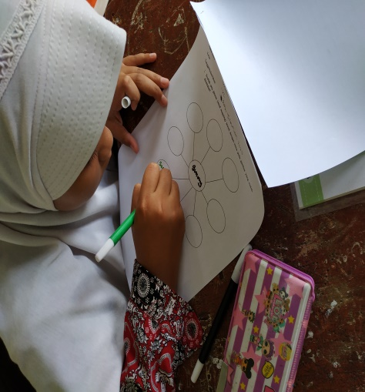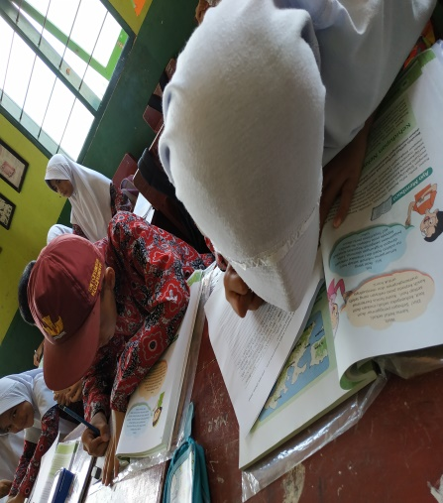
Gambar 6. Hari Keempat pembelajaran
Gambar di atas menunjukkan aktivitas siswa saat mengerjakan tes menulis teks eksplanasi dengan berbantu mind mapping technique. Siswa terlihat sangat antuasias dan bersemangat dalam mengerjakan tes menulis teks eksplanasi ,Berdasarkan dokumentasi tersebut, dapat disimpulkan bahwa siswa merespon positif dan berminat ketika mengikuti pembelajaran menulis teks eksplanasi dengan berbantu mind mapping technique sesuai dengan tema yang sudah ditentukan.
Diterapkannya keterampilan inquiry learning dengan setting mind mapping technique pembelajaran menulis teks eksplanasi di kelas v terbukti mampu membantu siswa dalam pencapaian tujuan pembelajaran supaya siswa tidak merasa malas, jenuh, dan mendapatkan nilai yang baik. Selama ini guru dalam memberi pembelajaran hanya dengan metode ceramah saja (teacher center) sehingga siswa kurang berminat, jenuh dan mendapatkan nilai yang kurang baik. Oleh karena itu, penulis menggunakan inquiry learning dengan setting mind mapping technique pembelajaran agar kreativitas siswa dapat berkembang sehingga dapat menceritakan suatu peristiwa atau fenomena dengan lebih jelas.
Penulis dalam hal ini hanya bertindak sebagai fasilitator dan motivator dalam proses belajar mengajar. Peningkatan keterampilan menulis peserta didik dalam menulis teks eksplanasi ini diikuti pula dengan adanya perubahan perilaku peserta didik selama mengikuti pembelajaran.

- Kesimpulan
Berdasarkan hasil penelitian terhadap 30 siswa kelas VC SDN I Cipeundeuy. Diketahui bahwa keterampilan menulis teks ekplanasi dengan metode inquiry learning berbantu mind mapping technique adalah sebagai berikut. Keterampilan rata – rata siswa dalam menulis teks eksplanasi adalah 76,63 dari skor total 100 dengan nilai konversi 3,04 atau predikat B. Hal ini menunjukan bahwa keterampilan menulis eksplanasi dengan metode inquiry learning dengan setting mind mapping technique di SDN I Cipeundeuy tahun ajaran 2019/2020 berjalan dengan Baik. Hasil penelitian tentang keterampilan menulis teks eksplanasi siswa berdasarkan aspek isi, organisasi, kosakata, penggunaan bahasa, dan mekanik adalah Baik. Namun, siswa masih kesulitan untuk mengembangkan kalimat dari ide yang sudah ada. Selain itu, siswa masih sering melakukan kesalahan dalam penulisan isi dan struktur teks dengan tema yang ada.
- Saran
Berdasarkan kesimpulan yang telah diuraikan diatas, berikut saran untuk guru, siswa, dan peneliti lain. Berikut saran yang diberikan oleh peneliti.
1). Untuk Guru
Guru sebaiknya mengajarkan pengetahuan dasar mengenai materi teks eksplanasi sehingga siswa memiliki pengetahuan yang baik mengenai pembelajaran menulis teks eksplanasi. Selain itu, guru diharapkan lebih berinovasi dengan media, teknik bahkan metode pembelajaran supaya siswa tidak merasa bosan dalam proses pembelajaran menulis teks eksplanasi. Guru diharapkan memberikan evaluasi berkaitan dengan teks eksplanasi yang dibuat oleh siswa agar tidak mengulang lagi kesalahan menulis dalam teks eksplanasi.
2). Untuk Siswa
Siswa diharapkan lebih sering berlatih dalam menulis supaya dapat mengasah keterampilan menulis. Dan juga diharapkan lebih meningkatkan minat membaca untuk memperkaya kosakata dan tatanan bahasa yang jauh lebih baik.
3). Untuk Peneliti
Peneliti berharap metode dan teknik yang diteliti ini dapat lebih dikembangkan oleh guru untuk mengasah keterampilan siswa agar dapat mengasilkan hasil pembelajaran yang diharapkan. Dan juga peneliti berharap ada peneliti lain yang akan mengembangkan penelitian sejenis dengan metode, media dan teknik yang berbeda atau dengan jenis teks yang berbeda.

DAFTAR PUSTAKA

Arikunto, S. (2007). Manajemen Penelitian. Rineka Cipta.

Buzan, T. (2008). The Mind Map Book (2nd ed.). Penguin Group.
Knapp Peter dan Watkins. (2005). Genre, Text, Grammar, Technologies for Teaching and Assesing Writing. University of New South Wales Press.
Normawati. (2017). Kemampuan Menulis Teks Eksplanasi Siswa Kelas XI IPA2 SMA Negeri 1 Sentani Kabupaten Jayapura. Kibas Cendrawasih, 14(2), 221–236.
Profetik, K. (2018). Kajian teks prosedur dan teks eksplanasi pada pembelajaran bahasa indonesia smk dalam perspektif karakter profetik. 95, 95–106.
Siagian, R. E. F., & Nurfitriyanti, M. (2015). Metode Pembelajaran Inquiry dan Pengaruhnya terhadap Hasil Belajar Matematika ditinjau dari Kreativitas Belajar. Formatif: Jurnal Ilmiah Pendidikan MIPA, 2(1), 35–44. https://doi.org/10.30998/formatif.v2i1.85
Slamet, S. Y. (2008). Dasar - dasar Keterampilan Berbahasa Indonesia. UNS Press.
Suhada, H. (2017). Model Pembelajaran Inquiry Dan Kemampuan Berpikir Kritis Terhadap Keterampilan Proses Sains Siswa Kelas V Pada Mata Pelajaran Ipa. Jurnal Pendidikan Dasar, 8(2), 63–68. https://doi.org/doi.org/10.21009/JPD.082.02

